С Новым годом и Рождеством Христовым!
Мы дарим Вам Бонусные карты!
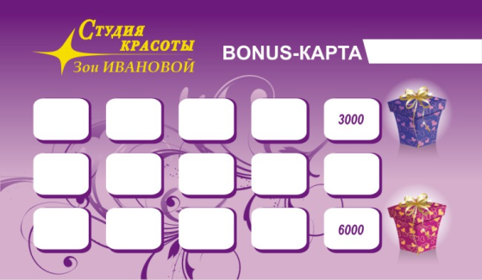
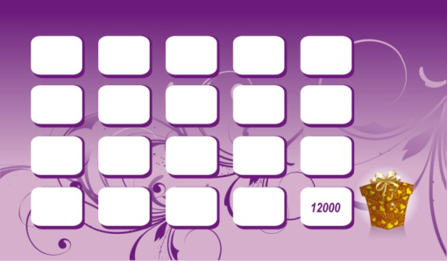
зарабатывай БОНУСЫ – получай ПРИЗЫ! 1 БОНУС = 600 РУБЛЕЙ Это именная карта, которой могут воспользоваться Ваши близкие и друзья (получив при этом свою бонусную карту), но самое приятное – ПРИЗЫ – получаете Вы! 1) 5 БОНУСОВ = 3000 рублей - сеанс в фитобочке 2) 10 БОНУСОВ = 6000 рублей – комплексный маникюр 3) 20 БОНУСОВ = 12000 рублей – СУПЕР ПРИЗ - общий массаж

